Plans de gestion des sites LIFE Elia

UG:UR211 - Circuit: 70.156: pylône 176 au 179
Nom complet de l'UG: CINEY/(BUISSONVILLE)/ON 70KV LI

Action LIFE: Prairies maigres : 1 polygone(s) (0.94 ha)
Autres actions LIFE sous cette/ces portée(s): Lisière restaurée; Fauche; Verger; Lisière; Mare

Commune(s): Rochefort

Triage(s) DNF concerné(s): Buissonville (BLANPAIN Thierry - GSM: 0477/78.13.52)

Cantonnement(s) DNF concerné(s):ROCHEFORT (084/22.05.80)
Info actualisées sur Le portail environnement de Wallonie

Gestionnaire (+ Propriétaire):
ID | Gestionnaire | Propriétaires
MD_385 | chasseur: Christophe Martin | Arys, Edmond Maurice & Taquin, Suzanne Caroline
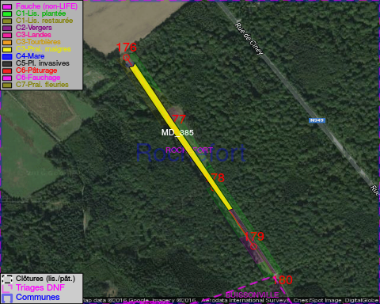

GESTION:

Tous les aménagements ont été terminés en May 2016

Détail par portée
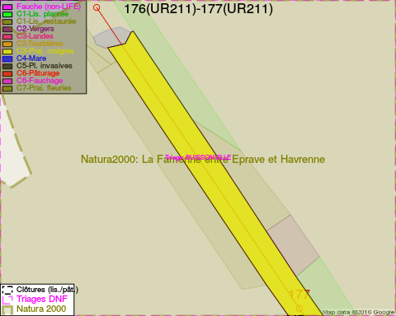
Adresse propriétaire:
- [MD_385] Arys, Edmond Maurice & Taquin, Suzanne Caroline: Rue Prosper Preser 51 Berchem-Sainte-Agathe
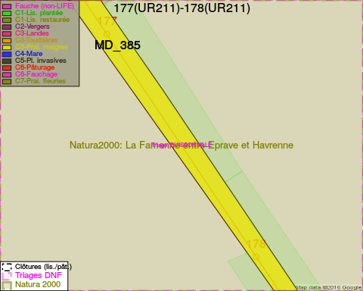
Adresse propriétaire:
- [MD_385] Arys, Edmond Maurice & Taquin, Suzanne Caroline: Rue Prosper Preser 51 Berchem-Sainte-Agathe
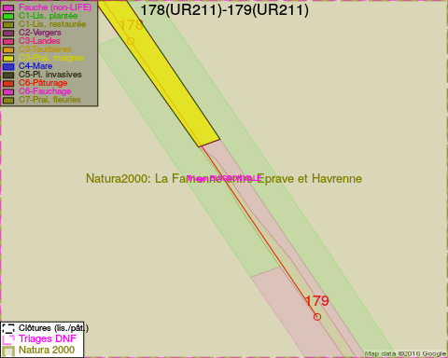
Adresse propriétaire:
- [MD_385] Arys, Edmond Maurice & Taquin, Suzanne Caroline: Rue Prosper Preser 51 Berchem-Sainte-Agathe

Document réalisé le 22/12/2016

